Отчет по выполнению индивидуального проекта

Этап 1

Попова Елизавета Сергеевна

Содержание

# 1 Цель работы

Размещение на Github pages заготовки для персонального сайтам, а также познакомиться с основными возможностями разметки Markdown.

# 2 Задание

-Установить необходимое программное обеспечение. -Скачать шаблон темы сайта. -Разместить его на хостинге git. -Установить параметр для URLs сайта. -Разместить заготовку сайта на Github pages

# 3 Выполнение лабораторной работы

Устанавливаем и распаковываем архив с необходимыми файлами (рис. 1).

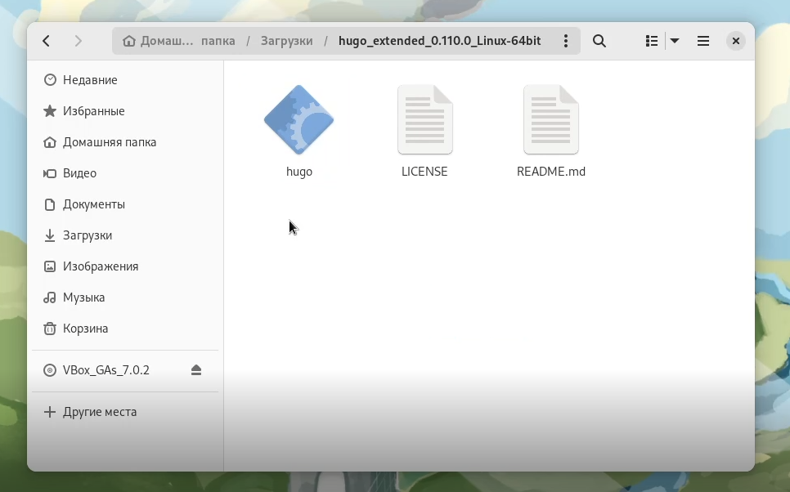

Figure 1: Распаковка архива

Создаем папку bin (рис. 2).

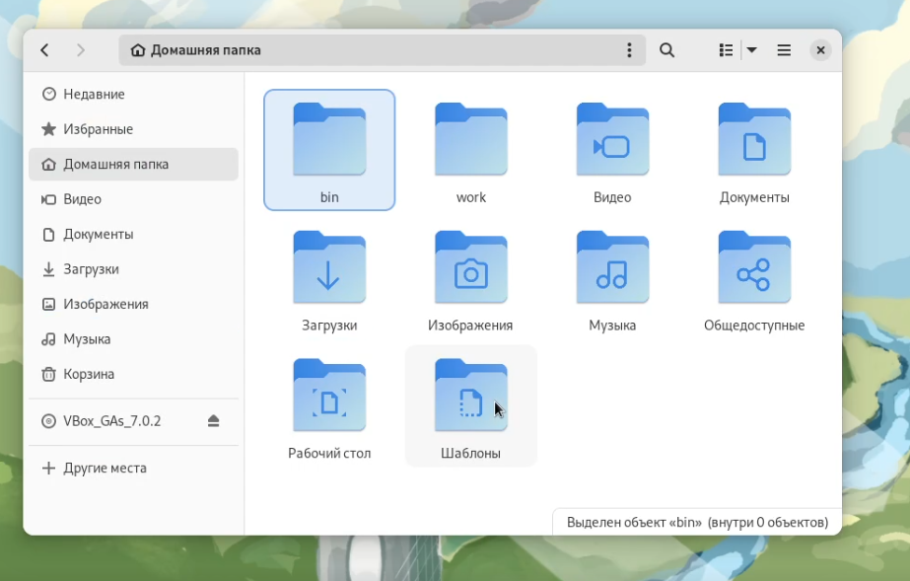

Figure 2: Создание папки bin

Переносим исполняемый файл hugo в папку bin (рис. 3).

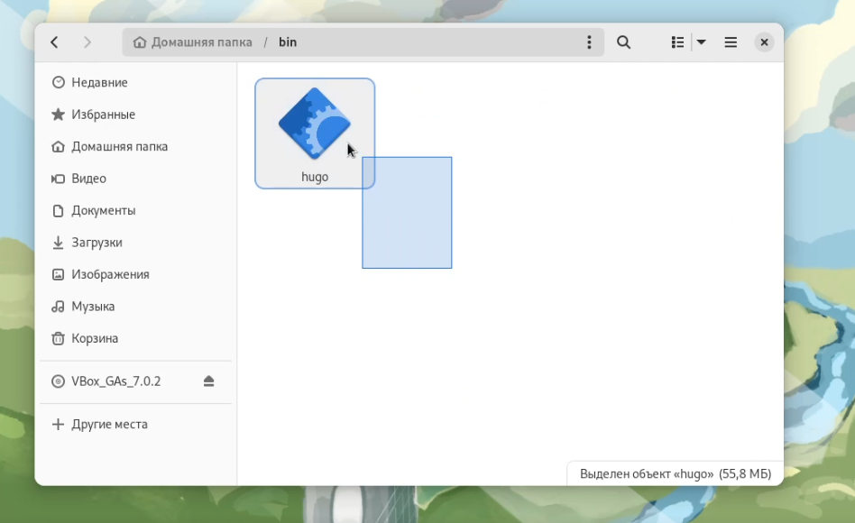

Figure 3: Перенос файла hugo в папку bin

Заходим на гитхаб и копируем папку с файлами в новый репозиторий (рис. 4).

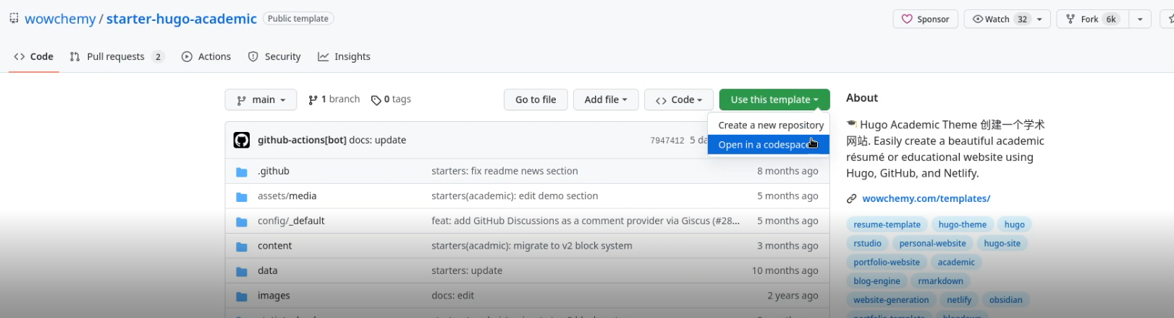

Figure 4: Перенос папки в новый репозиторий

Называем новый репозиторий blog (рис. 5).

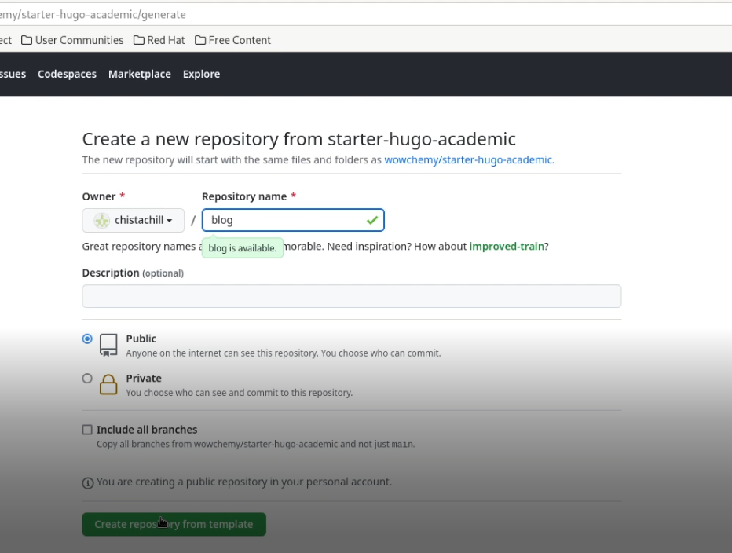

Figure 5: Создание нового репозитория с именем blog

Проверяем, что всё выполнено верно (рис. 6).

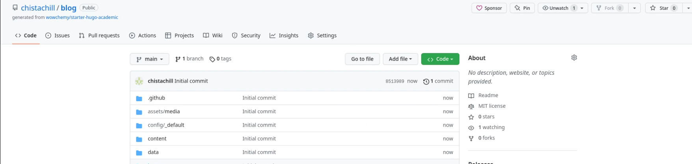

Figure 6: Проверка правильности выполнения

Перенесем репозиторий на компьютер (рис. 7).

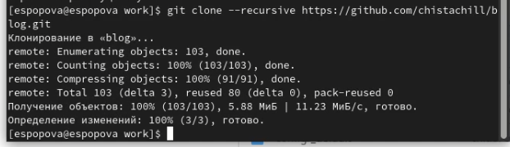

Figure 7: Копирование репозитория

Проверяем, что всё перенесено верно (рис. 8).

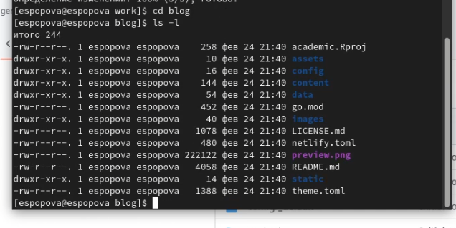

Figure 8: Проверка правильности переноса данных

Запускаем исполняемый файл hugo из папки bun в папке blog (рис. 9).

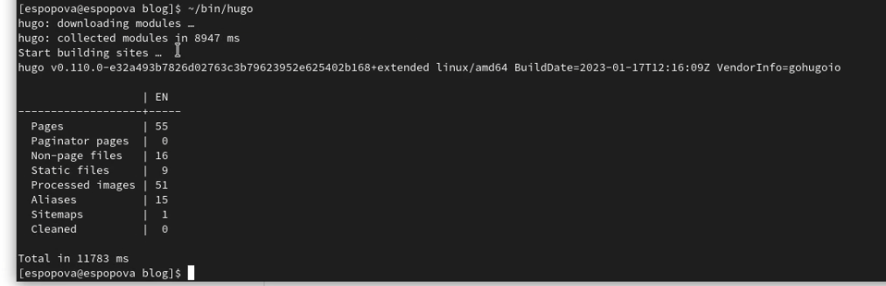

Figure 9: Запуск исполняемого файла hugo в папке blog

Удаляем ненужный каталог public (рис. 10).

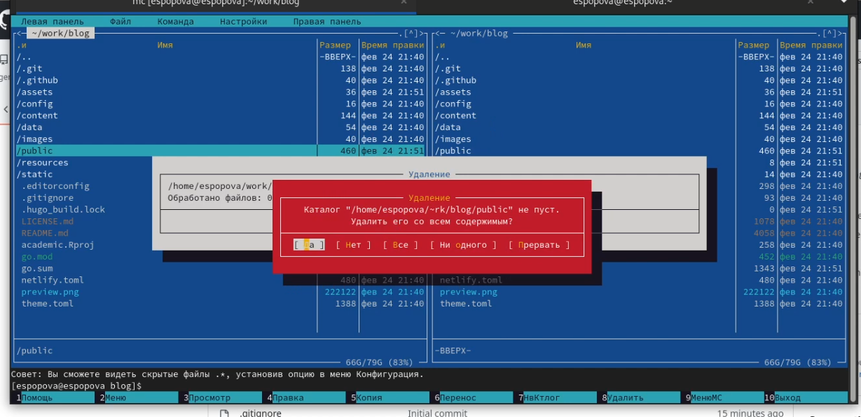

Figure 10: Удаление каталога public

Запускаем исполняемый файл hugo server в папке blog (рис. 1).

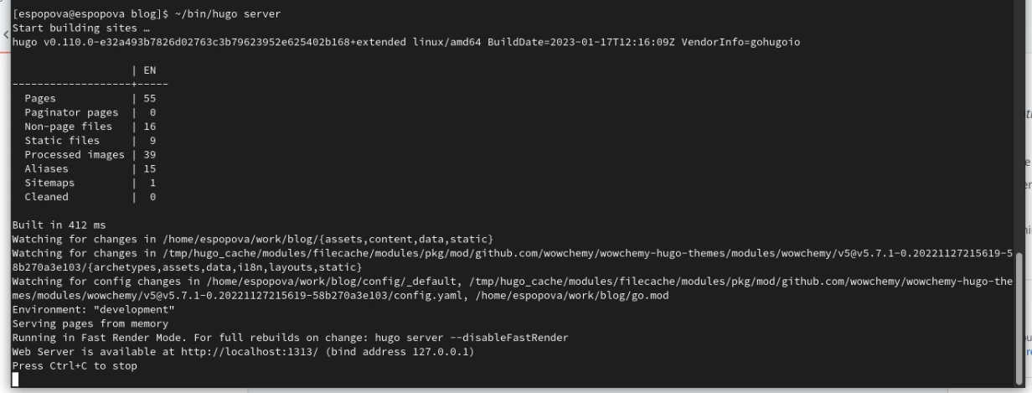

Figure 11: Запуск исполняемого файла hugo server в папке blog

Проверяем, что всё работает (рис. 12).

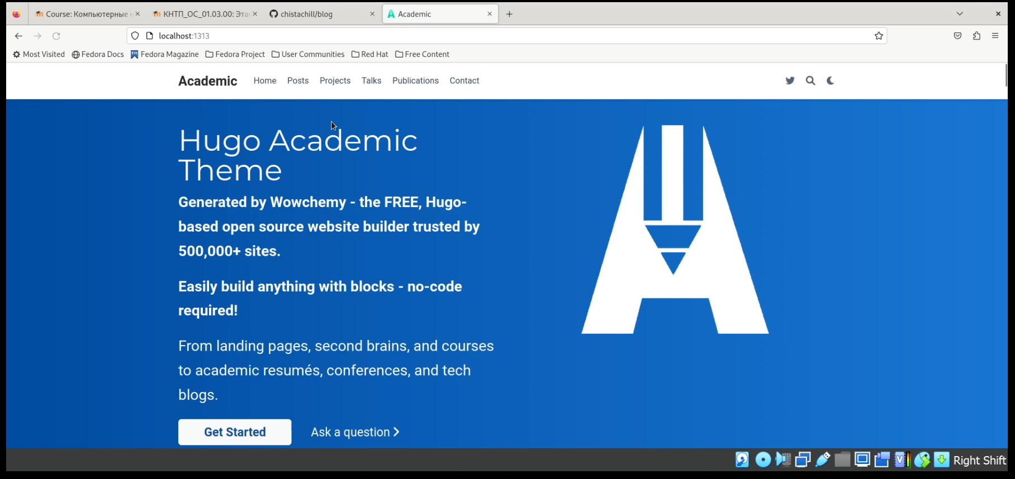

Figure 12: Проверка правильности выполнения

Создаем новый репозиторий (рис. 13).

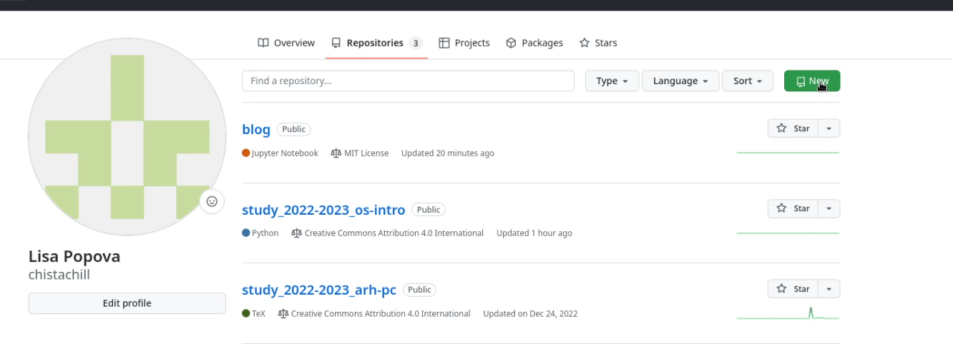

Figure 13: Создание нового репозитория

Убедимся, что создание корректно (рис. 14).

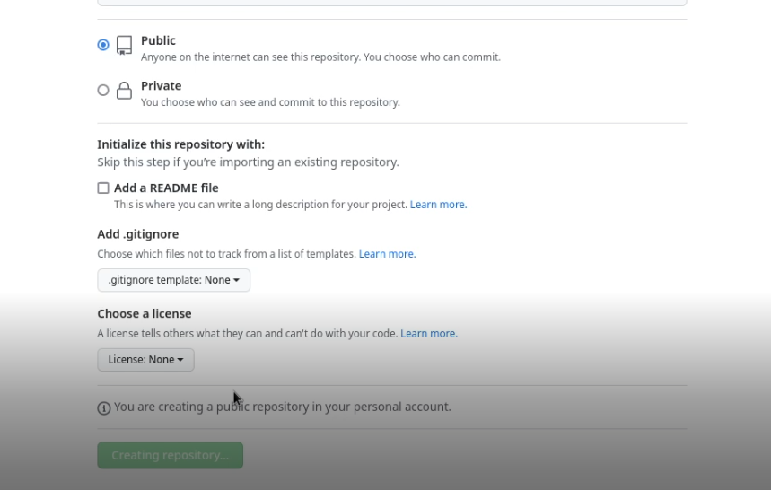

Figure 14: Проверка корректности выполнения действий

Создание завершено (рис. 15).

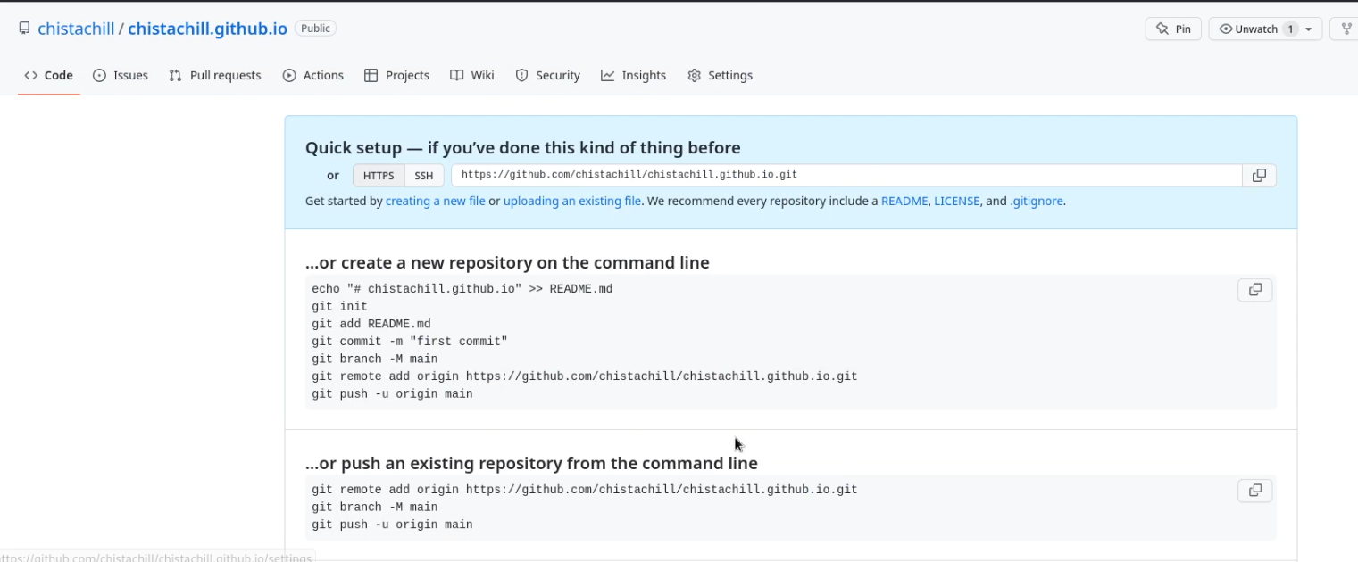

Figure 15: Завершение создания репозитория

Скопируем новый репозиторий в папку work и убедимся, что всё выполнено правильно (рис. 16).

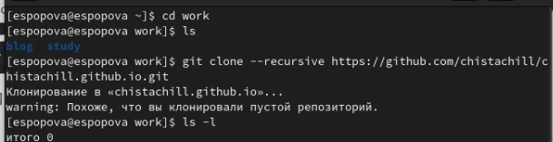

Figure 16: Перенос нового репозитория в папку work

Перейдем в созданную папку с нашим сайтом и переключимся на ветку main (рис. 17).

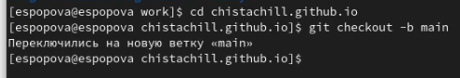

Figure 17: Подключение ветки main

Создадим в папке с сайтом файл README.md и загрузим всё на github (рис. 18).

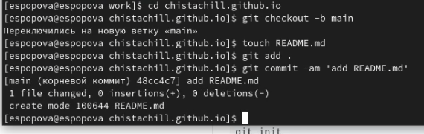

Figure 18: Создание файла README.md и загрузка данных на github

Перейдем в репозиторий с нашим сайтом (рис. 19).

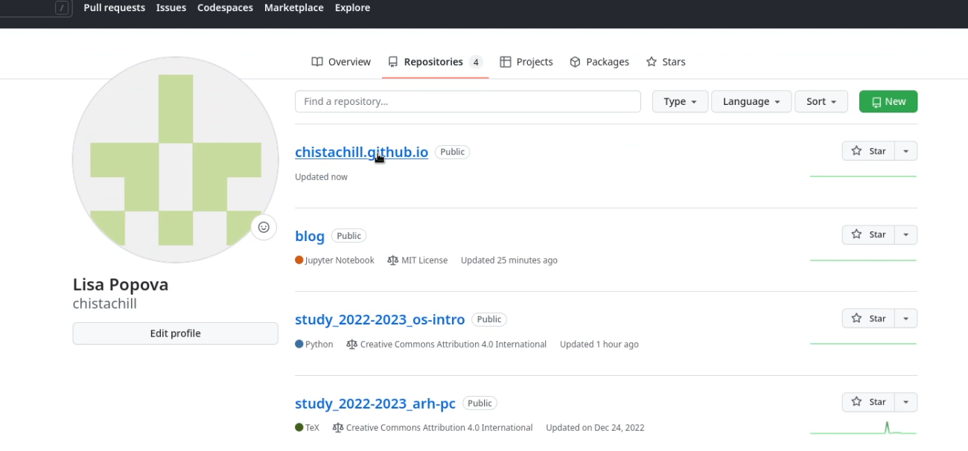

Figure 19: Переход в репозиторий с сайтом

Убедимся, что файл README.md загружен на github (рис. 20).

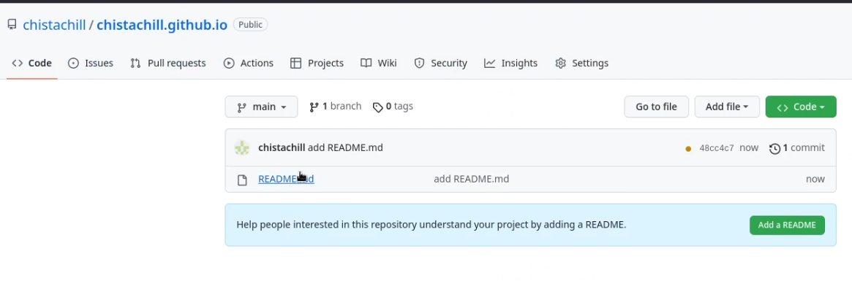

Figure 20: Проверка корректности выполнения наших действий

Перейдем в каталог blog и убедимся, что мы находимся в нужной папке (рис. 21).

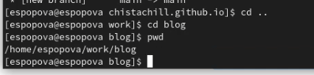

Figure 21: Проверка корректности нахождения

Выполним команду git submodule add -b main (рис. 22).

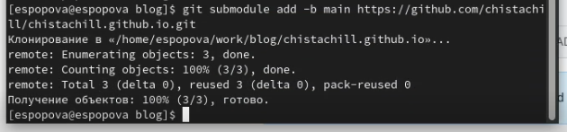

Figure 22: Выполнение команды git submodule add -b main

Закомментируем команду public/ в файла .gitignore (рис. 23).

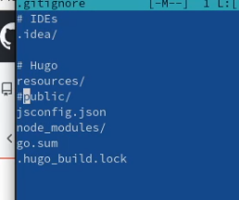

Figure 23: Комментирование команды public/ в файле .gitignore

Проверим, что мы верно выполнили действие и повторно выполним команду git submodule add -b main (рис. 24).

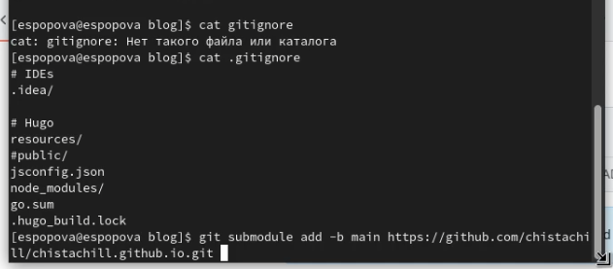

Figure 24: Проверка корректности выполнения действий

Перейдем в папку public, чтобы убедиться, что файлы, присутствующие в нашем репозитории присутсвтуют в папке public (рис. 25).

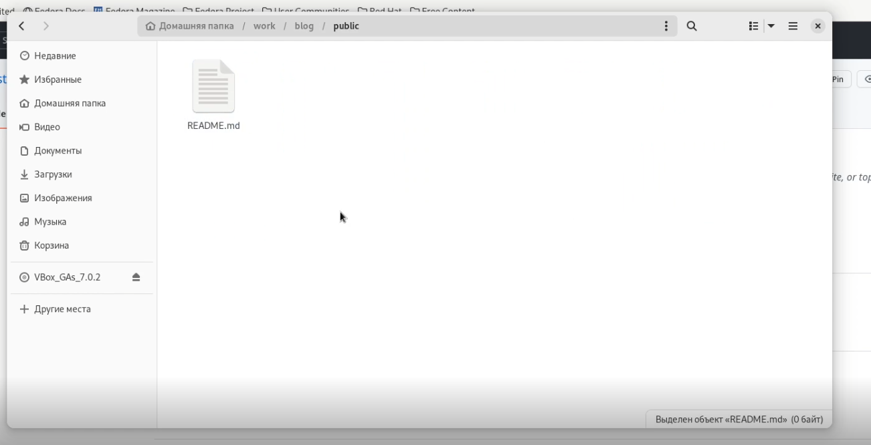

Figure 25: Проверка корректности выполнения действий

Выполним исполняемый файл hugo в папке blog (рис. 26).

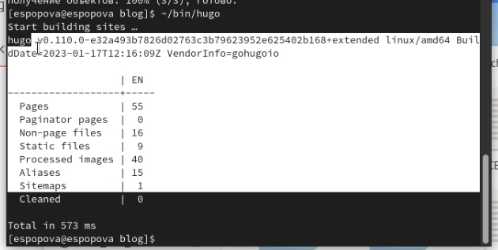

Figure 26: Выполнение исполняемого файла hugo в папке blog

Проверим, что всё выполнено верно (рис. 27).

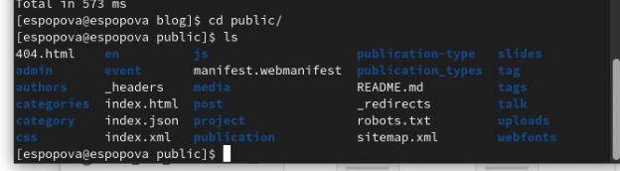

Figure 27: Проверка корректности выполнения действий

Выполним команду git remote -v (рис. 28).

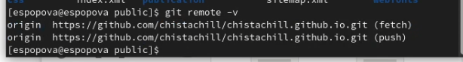

Figure 28: Выполнение команды git remote -v

Загрузим все изменения на github (рис. 29).

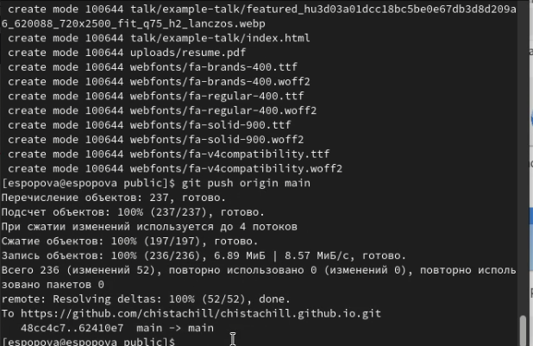

Figure 29: Загрузка изменений на github

Зайдем на github и убедимся, что все файлы перенеслись (рис. 30).

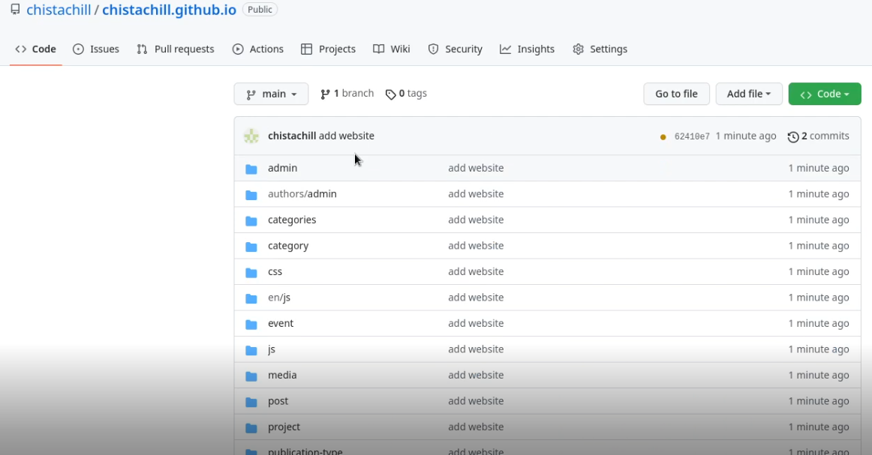

Figure 30: Проверка корректности переноса файлов на github

# 4 Выводы

Мы научились размещать на Github pages заготовки для персонального сайтам, а также познакомились с основными возможностями разметки Markdown.

# Список литературы